**Η ΟΡΘΟΔΟΞΗ ΕΚΚΛΗΣΙΑ ΣΗΜΕΡΑ**

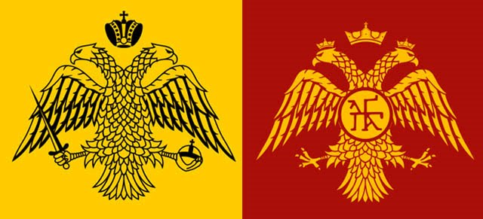

* Η Ορθόδοξη Εκκλησία (Ο.Ε.) ονομάζεται η Ανατολική Εκκλησία που προήλθε από το Σχίσμα του 1054 ή μεγάλο Σχίσμα.
* Ορθόδοξες Κοινότητες, μικρές ( πχ Αλάσκα, Κορέα, Κούβα κτλ) ή μεγάλες (β πχ Αυστραλία, Γερμανία, Αγγλία κα) υπάρχουν σήμερα σε όλα τα μέρη του κόσμου.
* **Η Ο.Ε. αποτελεί την πλειοψηφία:**

1. Στις Βαλκανικές Χώρες: Ελλάδα, Σερβία , Βουλγαρία, Ρουμανία, Μαυροβούνιο.
2. Στην Κύπρο
3. Στη Ρωσία: η μεγαλύτερη αριθμητικά ορθ. χώρα.
4. Στη Γεωργία, Λευκορωσία, Ουκρανία, Μολδαβία.
5. **Στην Αφρική**: στην Αιθιοπία, η δεύτερη μεγαλύτερη Ορθ. χώρα και στην Ερυθραία.

* **Μεγάλος αριθμός** Ο.Χ. υπάρχει στην Αλβανία, Αυστραλία, ΗΠΑ, Καναδά, Αίγυπτο, Συρία, Τουρκία, Ιορδανία, Πολωνία, Τσεχία κα

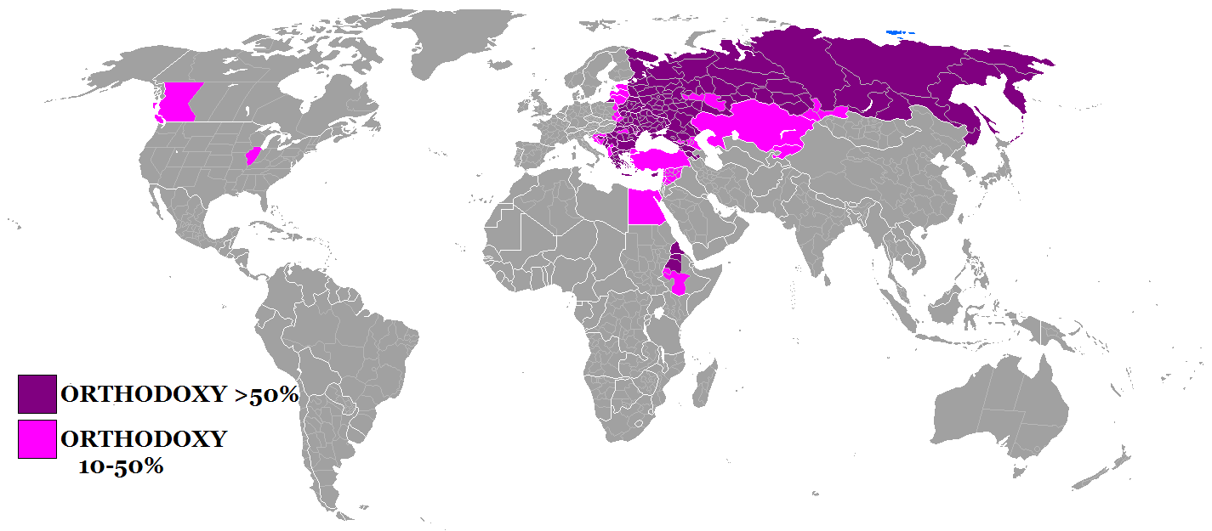

**ΔΙΟΙΚΗΤΙΚΗ ΟΡΓΑΝΩΣΗ Ο.Ε. ΣΗΜΕΡΑ**

**( Πως χωρίζεται διοικητικά η Ο.Ε. σήμερα;).**

Η Ο. Ε (διοικητικά). αποτελείται από:

1. **Τα 4 αρχαία ή πρεσβυγενή Πατριαρχεία : της Κωνσταντινούπολης, της Αντιόχειας, της Αλεξάνδρειας και των Ιεροσολύμων.**

* Ο Πατριάρχης Κωνσταντινούπολης έχει τον τίτλο «Οικουμενικός Πατριάρχης» και θεωρείται ο πνευματικός ηγέτης της Ο.Ε και αυτός που έχει το πρωτείο τιμής στης Ο.Ε.
* Το Πατρ. Αντιοχείας σήμερα έχει την έδρα του στη Δαμασκό ε,νω τα υπόλοιπα στις πόλεις που λέει ο τίτλος τους.

1. **Τα 5 νεώτερα Πατριαρχεία. Λέγονται έτσι γιατί πήραν τον τίτλο αυτό μετά το 1900: Ρωσίας, Βουλγαρίας, Σερβίας, Ρουμανίας και Γεωργίας.**
2. **Τις Αυτοκέφαλες Ο.Ε.** Λέγονται η Ο.Ε που έχουν:

1. Δικό τους Αρχιεπίσκοπο και 2. Δική τους Ιερή Σύνοδο που αποφασίζει για ότα τα εκκλησιαστικά θέματα της περιοχής τους, εκλέγει τον Αρχιεπίσκοπό της (επικεφαλή της) και τους μητροπολίτες που την αποτελούν.

**Σήμερα Αυτοκέφαλες** είναι οι **Ο. Ε.** :

***α. της Κύπρου- η αρχαιότερη και η μόνη με απόφαση Οικουμενικής Συνόδου Α.Ε.***

***β. Της Ελλάδας***

***γ. Της Αλβανίας***

***δ. Της Πολωνίας***

***ε. Της Τσεχίας και Σλοβακίας***

***στ. Ουκρανίας***

**4. Τις Αυτόνομές Ο.Ε.** Λέγονται η Ο.Ε που έχουν τα ίδια χαρακτηριστικά με τις Αυτοκέφαλες Ο.Ε.  **ΑΛΛΑ** την εκλογή Αρχιεπισκόπου και την εκλογή Αρχιεπισκόπου πρέπει να επικυρώσει (εγκρίνει ) ο Οικουμενικός Πατριάρχης.

**Σήμερα Αυτόνομες** είναι οι **Ο. Ε.** :

**α. της Εσθονίας, β. της Φιλανδίας και γ. η ημι-αυτόνομη Εκκλησία της Κρήτης.**

* *Κύρια χαρακτηριστικά της Ο.Ε. σήμερα είναι : ο* ***Συνοδικός τρόπος αποφάσεων*** *και* ***εκλογής*** *επισκόπων των επικεφαλής των Ο.Ε. και η* ***συνέχιση της εκκλ. και λειτουργικής παράδοσης*** *της αρχαίας (ενωμένης) Εκκλησίας.*

